Prøve S1 kapittel 1, 2 og litt 4

Prøven har del 1 og del 2. Det settes av 2 timer til hver del. Svarene på Del 1 skal kommuniseres på penn og papir, svarene på Del 2 kan kommuniseres gjennom et Word dokument. Digitale hjelpemidler og kalkulator er tillatt og anbefalt for hele Del 2.

## Vurdering: alle oppgavene vurderes med karakter 0 til 6

|  |  |  |  |  |  |  |  |
| --- | --- | --- | --- | --- | --- | --- | --- |
| **Karakter** | **0** | **1** | **2** | **3** | **4** | **5** | **6** |
| Beskrivelse av kompetanse | Ikke vurdert | Svært lav kompetanse | Lav kompetanse | Nokså god | God | Meget god | Fremragende |
| Betyr | Oppgave ikke gjort | Ikke bestått | Bestått | Nokså korrekt, forklares | Hovedsakelig riktig, greit kommunisert | Korrekt, noen få mangler | Bevises korrekt av eleven |
| Cirka % | 0% | 1% til 20% | 20% til 40% | 40% til 57% | 57% til 75% | 75% til 92% | 92% til 100% |

## Kjennetegn på kompetanse i matematikk:

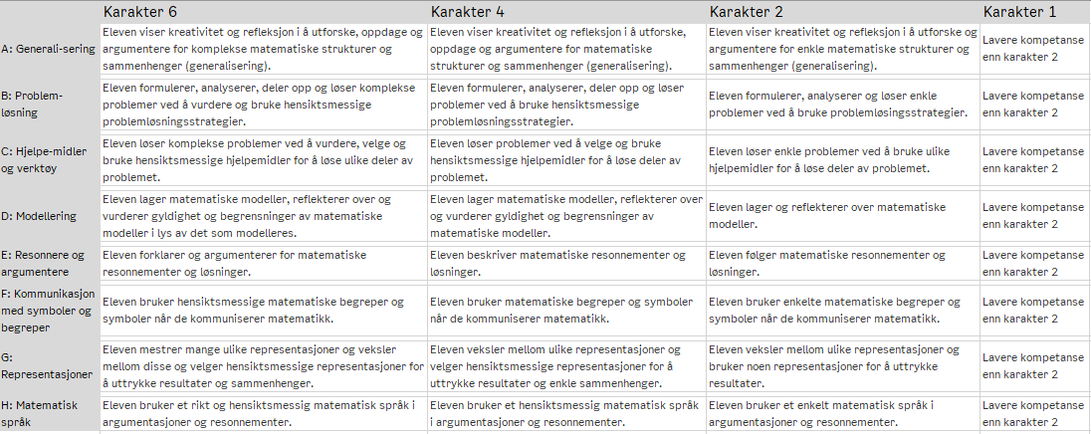

## Poeng og vurdering:

Din sluttkarakter er satt etter helhetlig vurdering av poeng oppnådd pr oppgave, totalt mengde poeng, antall oppgaver gjort, gjennomsnittlig poeng og matematisk kvalitet.

## Husk å:

* Kommunisere fremgangsmåte
* Bryt ned problemet i mindre deler
* Utforsk det digitalt i Geogebra
* Kontakt lærer
* Bruk problemløsningsmetoder:
  + Hva er spørsmålet? Skriv det med egne ord
  + Tegn figur
  + Lag liste over regler, formler og metoder
  + Gjør et omtrentlig anslag/estimat, rund av og regn omtrentlig
  + Velg metode, utfør, regn nøyaktig
  + Konkluder med løsningen på problemstillingen, skriv et tekstsvar
  + Vurder gyldigheten i svaret. Virker det fornuftig? Hvis ikke: prøv igjen fra start

# Noen regler som forutsettes kjent og «pugget»

|  |  |  |
| --- | --- | --- |
| **Nr** | **Regel** | **Forklaring og eksempler** |
| 1 | *Andregradsformelen* for å løse $${a⋅u}^{2}+b⋅u+c=0$$ $$u=\frac{-b±\sqrt{b^{2}-4ac}}{2a}$$ | Uansett hva $u$ er, vil formelen gjelde. Brukes om likninger av typen $$5x^{2}-7x+1=0$$ og andre uttrykk som $$7^{x}+2⋅\sqrt{7^{x}}-10=0$$ her vil $u=\sqrt{7^{x}}$ være en fornuftig substituasjon |
| 2 | *Ettpunktsformelen* for rette linjer gjennom et punkt  Dersom du vet stigningstallet $a$ til en rett linje gjennom punktet $(x_{0},y_{0})$ så vil den rette linjen ha likning $$y=ax-ax_{0}+y_{0}$$ Dette kommer av $$a=\frac{y-y_{0}}{x-x_{0}}$$ Formel for en rett linje $y=ax+b$ | *Kvadratsetningene* og noen andre setninger $${\left(a+b\right)}^{2}=a^{2}+2ab+b^{2}$$ $${\left(a-b\right)}^{2}=a^{2}-2ab+b^{2}$$ $$\left(a+b\right)\left(a-b\right)=a^{2}-b^{2}$$ $${\left(a+b\right)}^{3}=a^{3}+3a^{2}b+3ab^{2}+b^{3}$$ $${\left(a+b\right)}^{4}=a^{4}+4a^{3}b+6a^{2}b^{2}+4ab^{3}+b^{4}$$ $${\left(a+b\right)}^{5}=a^{5}+5a^{4}b+10a^{3}b^{2}+10a^{2}b^{3}+5ab^{4}+b^{5}$$ |
| 3 | *Potensregler* for $a,b>0$ og $n,m,t∈R$ $$a^{n}⋅a^{m}=a^{n+m}$$ $$\frac{a^{n}}{a^{m}}=a^{n-m}$$ $${\left(a^{n}\right)}^{m}=a^{n⋅m}$$ $${\left(ab\right)}^{n}=a^{n}b^{n}$$ $${\left(\frac{a}{b}\right)}^{n}=\frac{a^{n}}{b^{n}}$$ | *Potensregler* og identiteter for $a,b>0$ og $n,m,t∈R$ $$\sqrt[n]{a^{t}}=a^{\frac{t}{n}}$$ $$a^{0}=1;a≠0$$ $$a^{-n}=\frac{1}{a^{n}}$$ $$a^{n}=\frac{1}{a^{-n}}$$ |
| 4 | *Logaritmeregler* og identiteter $$\lg{x=\log_{10}{x}}$$ $$\ln{x=\log_{e}{x}}$$ $$e=\lim_{n→∞}{{\left(1+\frac{1}{n}\right)}^{n}}=\lim_{n→0}{{\left(1+n\right)}^{\frac{1}{n}}}≈2,718$$ $$a={10}^{\lg{a}}=lg⁡{10}^{a}$$ $$a=e^{\ln{a}}=\ln{e^{a}}$$ $$a=b^{\log_{b}{a}}=\log_{b}{b^{a}}$$ | *Logaritmeregler* og identiteter |

|  |  |  |
| --- | --- | --- |
| 5 | *Derivasjonsregler $${\left[x^{n}\right]}^{'}=nx^{n-1} ;n≠0$$ $${\left[e^{ax}\right]}^{'}=ae^{ax}$$ $${\left[\ln{x}\right]}^{'}=\frac{1}{x}$$*  Definisjon: $${\left[f\left(x\right)\right]}^{'}= f^{'}\left(x\right)=\lim_{Δx→0}{\frac{f\left(x+Δx\right)-f\left(x\right)}{Δx}}$$ | *Derivasjonsregler* #2 $${\left[a⋅f\left(x\right)\right]}^{'}=a⋅f^{'}\left(x\right)$$ $${\left[f\left(x\right)+g\left(x\right)\right]}^{'}=f^{'}\left(x\right)+g^{'}\left(x\right)$$ $${\left[f\left(x\right)⋅g\left(x\right)\right]}^{'}=f⋅g^{'}+f^{'}⋅g$$ $${\left[f\left(u\left(x\right)\right)\right]}^{'}=f_{u}^{'}\left(u\right)⋅g_{x}^{'}(x)$$ $${\left[\frac{f\left(x\right)}{g\left(x\right)}\right]}^{'}=\frac{g⋅f^{'}-f⋅g^{'}}{g^{2}}$$ |
| 6 | Betydning av deriverte funksjoner  Den deriverte funksjonen til en funksjon $f\left(x\right)$ kalles $f^{'}\left(x\right)$. For hver x-verdi tilhører det en verdi $f^{'}\left(x\right)$ som er den momentane vekstfarten til funksjonen $f$ i punktet $\left(x,f\left(x\right)\right)$ Derivasjon assosieres med å beskrive momentan vekstfart til en funksjon | Betydningen av dobbelderiverte funksjoner  Den dobbelderiverte funksjonen $f''(x)$ er den deriverte av den deriverte funksjonen $f'(x)$ $${\left[f\left(x\right)\right]}^{''}=[f^{'}\left(x\right)]'=\lim_{Δx→0}{\frac{f'\left(x+Δx\right)-f'\left(x\right)}{Δx}}$$ Dobbeltderivasjon assosieres med å beskrive momentan-akselerasjonen til en funksjon |
| 7 | Noen konstanter og omtrentlige verdier $$π≈3,14159265$$ $$\sqrt{2}≈1,414213$$ $$\sqrt{3}≈1,732050$$ $$\lg{2≈0,301029}$$ | Noen kvadrat- og kubikktall $${11}^{2}=121; {12}^{2}=144 ;{ 13}^{2}=169; {14}^{2}=196$$ $$2^{3}=8; 3^{3}=27; 4^{3}=64; 5^{3}=125; 6^{3}=216$$ Noen andre tall $$\frac{1}{7}=0,142857142857⋯$$ $$\frac{1}{3}=0,333⋯$$ |

(blank side)

# Del 1

## Oppgave 1. Vekt: 4

Regn ut den eksakte eller omtrentlige verdien til hvert uttrykk, skriv denne i rad 2 «Verdi» og finn stigende rekkefølge ved å fylle inn «Nr i rekka (1 til 4)».

|  |  |  |  |  |
| --- | --- | --- | --- | --- |
| Uttrykk | $$\ln\left(\sqrt{e}\right)$$ | $$(5^{2}-25)(3+\frac{2}{4}-{1837}^{2}⋅4^{0,8})$$ | $${81}^{\frac{1}{2}}$$ | $$\sqrt[3]{{\left(\frac{1}{\sqrt{2}}\right)}^{-6}}$$ |
| Verdi |  |  |  |  |
| Nr i rekka (1 til 4) |  |  |  |  |

## Oppgave 2. Vekt: 4

Regn ut verdien av løsningen x til hver likning, skriv denne i rad 2 «Løsning: x= » og finn stigende rekkefølge ved å fylle inn «Nr i rekka (1 til 4)».

|  |  |  |  |  |
| --- | --- | --- | --- | --- |
| Tall | $$\sqrt[3]{x}-1=-2$$ | $$\frac{1}{x-2}-\frac{2}{x+3}=0$$ | $${\left(\sqrt{5}-x\right)}^{999}=0$$ | $$π^{\log_{47}{293}}⋅(1-\log_{2}{2^{x})}=0$$ |
| Løsning: x= |  |  |  |  |
| Nr i rekka (1 til 4) |  |  |  |  |

## Oppgave 3. Vekt: a 🡪1, b🡪1, c🡪1, d🡪1

Løs likningene, skriv inn løsningen(e) i riktig celle

|  |  |  |  |
| --- | --- | --- | --- |
| a) | $$\left({0,4}^{2x}-0,4\right)\left(5^{2x}-3⋅5^{x}-10\right)=0$$ | b) | $$\lg\left(x^{2}-2 x-3\right)-\lg\left(x-3\right)=\lg{2}$$ |
| Løsning på a: | | Løsning b: | |
| c) | $$e^{x^{2}-2x+1}=\frac{1}{e^{-4}}$$ | d) | $$\ln{x^{-3}}+\ln{{\left(\frac{x^{4}}{x^{2}}\right)}^{2}}+{\left(\ln{x}\right)}^{2}=6$$ |
| Løsning på c: | | Løsning d: | |

## Oppgave 4. Vekt: a🡪1, b🡪1, c🡪1, d🡪1, e🡪1, f🡪 1

Deriver funksjonene $f, g, h, k, L og m$

Skriv inn funksjonsuttrykkene til de deriverte funksjonene i riktig celle

|  |  |  |  |
| --- | --- | --- | --- |
| a) | $$f\left(x\right)={1⋅x}^{5}-\frac{5x}{8}-\frac{2}{1⋅5}$$ | b) | $$g\left(x\right)=2⋅\sqrt[7]{x^{8}}$$ |
| $$f^{'}\left(x\right)=$$ | | $$g’(x) =$$ | |
| c) | $$h\left(x\right)=e^{11x}+\ln\left(11x\right)$$ | d) | $$k\left(x\right)={\left(x-7\right)}^{2}⋅e^{-x}$$ |
| $$h^{'}\left(x\right)=$$ | | $$k’(x) =$$ | |
| e) | $$L\left(x\right)=\frac{x^{2}-x}{x^{2}+1}$$ | f) | $$m\left(x\right)=\frac{x^{2}-14 x+49}{e^{x}}+1$$ |
| $$L^{'}\left(x\right)=$$ | | $$m’(x) =$$ | |

# Oppgave 5. Vekt: a🡪2, b🡪2

5a: Tegn/skriv fortegnsskjemaet til tredjegradspolynomet $f$ med grafen du ser på bildet. Tegn/skriv også fortegnsskjemaet til den deriverte funksjonen $f'$. Skriv rett på arket

|  |
| --- |
|  |
| x-akse $$f$$ $$f'$$ |

5b: Her ser du fortegnsskjemaet til grafen til en polynom-funksjon $f.$

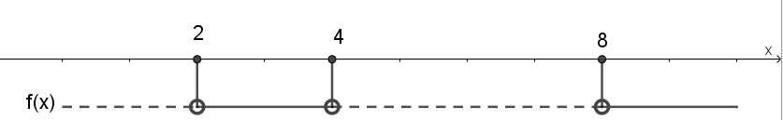

Her er grafen til den deriverte funksjonen $f'(x)$

|  |  |
| --- | --- |
|  |  |

Lag en skisse av grafen til f på $x∈[1,9]$, der du får med nullpunkter og ekstremalpunkter. Til info: $f'$ er et andregradspolynom

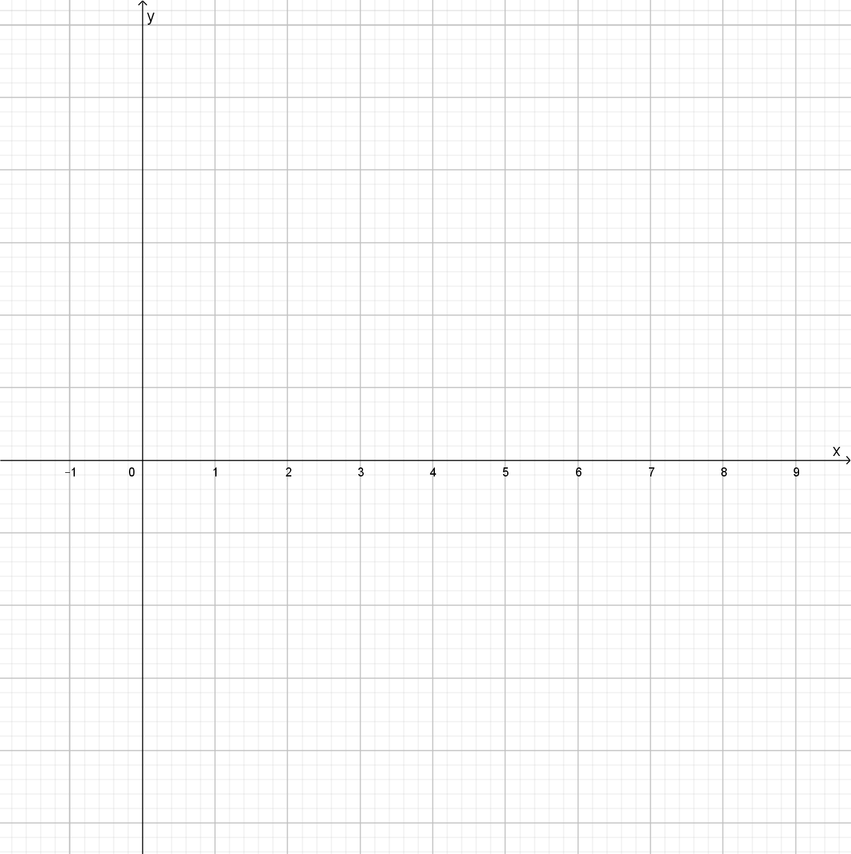

5c (tester høy måloppnåelse): Finn funksjonsuttrykket til $f$ dersom $f\left(3\right)=10$

## Oppgave 6. Vekt: a =b =c =d =e =f = g= 1

I denne oppgaven skal du vise noen sammenhenger mellom grunntall og logaritmer der $a>0$

|  |  |  |
| --- | --- | --- |
|  | **Sammenheng** | **Nummer** |
|  | $$\lg{x=\frac{\ln{x}}{\ln{10}}}$$ | 1 |
|  | $$\log_{a}{x}=\frac{\ln{x}}{\ln{a}}$$ | 2 |
|  | $$a^{x}=e^{x⋅\ln{a}}$$ | 3 |

Disse omgjøringene kan være nyttige for å kunne derivere funksjoner. Vi får følgende derivasjonsregler basert på disse

|  |  |  |
| --- | --- | --- |
| **Funksjon** | **Derivert funksjon** | **Nummer** |
| $$f\left(x\right)=\lg{x}$$ | $$f^{'}\left(x\right)={\left[\frac{\ln{x}}{\ln{10}}\right]}^{'}=\frac{1}{\ln{10}}⋅\frac{1}{x}$$ | 4 |
| $$g\left(x\right)=\log_{a}{x}$$ | $$f^{'}\left(x\right)={\left[\frac{\ln{x}}{\ln{a}}\right]}^{'}=\frac{1}{\ln{a}}⋅\frac{1}{x}$$ | 5 |
| $$h\left(x\right)=a^{x}$$ | $$h^{'}\left(x\right)={\left[e^{x⋅\ln{a}}\right]}^{'}=\ln{a}⋅a^{x}$$ | 6 |

For å vise disse sammenhengene, er det viktig å huske følgende sammenhenger samtidig som du mestrer kjerneregelen og andre regler for derivasjon, slik som at koeffisienter (tall multiplisert inn) beholdes uendret gjennom derivasjonen $:$

|  |  |  |
| --- | --- | --- |
|  | $${\left[a f\left(x\right)\right]}^{'}=a f^{'}\left(x\right)$$ | (7) |

6a: Vis sammenheng nr 1. Det kan være lurt å bruke identiteten $x={10}^{\lg{x}}$

6b: Vis sammenheng 2. Det kan være lurt å huske identiteten $x=a^{\log_{a}{x}}$

6c: Vis sammenheng 3. Det kan være lurt å huske identiteten $a=e^{\ln{a}}$ og potensregler

6d: Bruk regler og sammenhenger og deriver funksjonen $f\left(x\right)=x^{2}⋅\lg{x}$

6e: Bruk regler og sammenhenger og deriver funksjonen $f\left(x\right)=\frac{1}{x}⋅\log_{2}{x}$

6f: Bruk regler og sammenhenger og deriver funksjonen $f\left(x\right)=3^{x}+e^{x}$

6g: Bruk regler og sammenhenger og deriver funksjonen $f\left(x\right)=2^{\ln{3x}}$

# Del 2

## Oppgave 7. Vekt: a🡪2, b🡪2, c🡪2

7a: Finn alle nullpunktene til funksjonen.

$$f\left(x\right)={\left(x+1\right)}^{2}\left(x^{2}-4\right)$$

7b: Vis at den deriverte funksjonen er

$$f^{'}\left(x\right)=2\left(x+1\right)\left(2x^{2}+x-4\right)$$

7c: For funksjonen $f,$ finn alle stasjonære punkterder den deriverte er lik null og klassifiser disse som topp-, bunn- eller terrassepunkter.

Oppgave 8. Vekt: a🡪2, b🡪1

Om polynomet $p\left(x\right)=-ax^{2}+5ax-6a+x^{3}-5x^{2}+6x$ der $a∈Z$ får du vite at

$$p\left(0\right)=-3, p\left(2\right)=0$$

8a: Bestem a og finn alle nullpunktene til $p$

8b: Vis at $p^{'}\left(x\right)=3x^{2}-11x+\frac{17}{2}$

## Oppgave 9. Vekt: a🡪2, b🡪1

Om polynomet $q$ får du vite at den deriverte funksjonen $q^{'}\left(x\right)=x^{3}-4x$

9a: Finn og klassifisert alle ekstremalpunktene til $q$ ved å finne nullpunktene til den deriverte funksjonen $q'$ som vil si å løse likningen $q'\left(x\right)=0$

9b: Forklar hvorfor funksjoner av typen

$$q\left(x\right)=ax^{4}+bx^{2}+c$$

Kan passe som en modell for funksjonen $q$

9c: Bestem $q(x)$ når du får vite at $q\left(0\right)=5$

## Oppgave 10. Vekt 2

Løs likningssettet!

|  |  |
| --- | --- |
| Likningssett: $$x^{2}-y^{3} =1$$ $$x^{2}+y^{3}=2$$ Se grafisk fremstilling av likningssettet til høyre i figuren her. |  |